GAUTENGSE DEPARTEMENT VAN ONDERWYS
SENIORSERTIFIKAAT-EKSAMEN

FUNKSIONELE NATUUR- EN SKEIKUNDE SG
(Eerste Vraestel: Fisika)

TYD: 2 uur

PUNTE: 150

BENODIGHEDE:

- ’n Goedgekeurde (nieprogrammeerbare, wetenskaplike) sakrekenaar. Kandidate moet hulle eie sakrekenaars voorsien.

INSTRUKSIES:

- Skryf u eksamennommer in die spasies wat voor op die antwoordboek daarvoor voorsien word.

- Beantwoord ALLE vrae.

- Beantwoord Vraag 1 op die antwoordblad aan die binnekant van die omslag van u antwoordboek. Trek ’n kruisie (X) oor die letter A, B, C of D om aan te dui watter letter u kies.

- Beantwoord alle ander vrae in die antwoordboek. Indien u ’n antwoord moet oordoen, moet dit op ’n nuwe bladsy gedoen word. Nommer alle antwoorde duidelik.

- Begin elke vraag op ’n nuwe bladsy.

- ’n Datatabel word aan die einde van hierdie vraestel voorsien. Dit bevat formules en konstantes. Die inligting wat voorsien word, mag u in die beantwoording van die vrae van hulp wees.

- Rofwerk mag agter in u antwoordboek op die blanko bladsye gedoen word.

VRAAG 1
MEERVOUDIGE KEUSEVRAE

Elke vraag is van vier moontlike antwoorde (A, B, C en D) voorsien. Kies die letter wat na u mening die korrekte antwoord verteenwoordig en dui dit aan deur ’n kruisie (X) oor die ooreenstemmende letter op die antwoordblad aan die binnekant van die omslag van u antwoordboek te trek. Indien daar meer as een kruisie in enige antwoord voorkom, sal GEEN PUNTE toegeken word nie.

VOORBEELD:

By watter temperatuur smelt suiwer ys?

- -4 ºC
- 0 ºC
- 0 K
- 4 ºC

ANTWOORD:

A | B | C | D

1.1 Peter plaas ’n stroomdraende geleier P loodreg in ’n magneetveld soos in die skets hieronder aangedui.
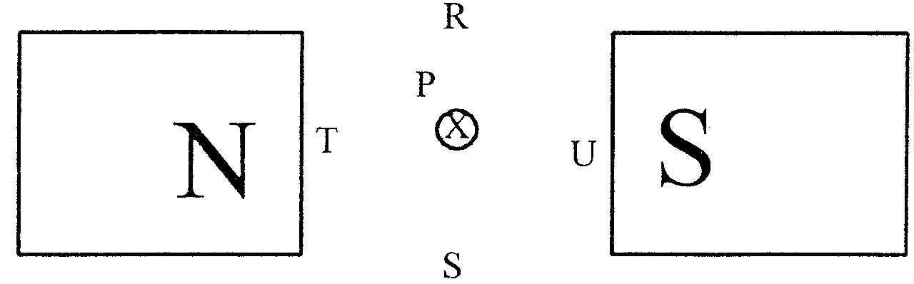

Die elektronstroom is loodreg in die bladsy in.

In watter rigting sal geleier P ’n krag ondervind?

- U  - T  - S  - R | (3)

1.2 Wanneer skakelaar S in die stroombaan hieronder gesluit word, sal die magneet
Kartonsilinder

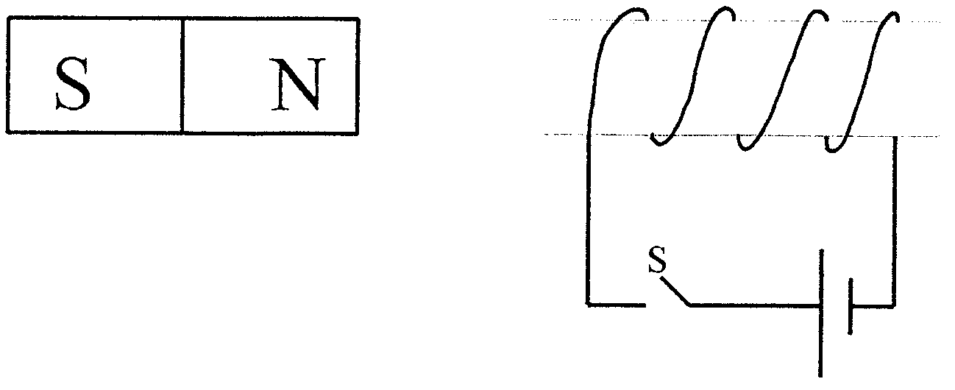

- deur die spoel aangetrek word.  - loodreg afwaarts beweeg.  - na links afgestoot word.  - stilstaan. | (3)

  - ’n Onderwyser plaas ’n sagte ysterkern in ’n stroomdraende solenoïed.
Watter invloed het die sagte ysterkern op die solenoïed se magneetveld?

Die magneetveld

- se rigting verander.  - word ’n permanente magneetveld.  - word versterk.  - word verswak. | (3)

1.4 In die volgende diagram is L₁ en L₂ twee gloeilampe en B ’n battery met weglaatbare interne weerstand.

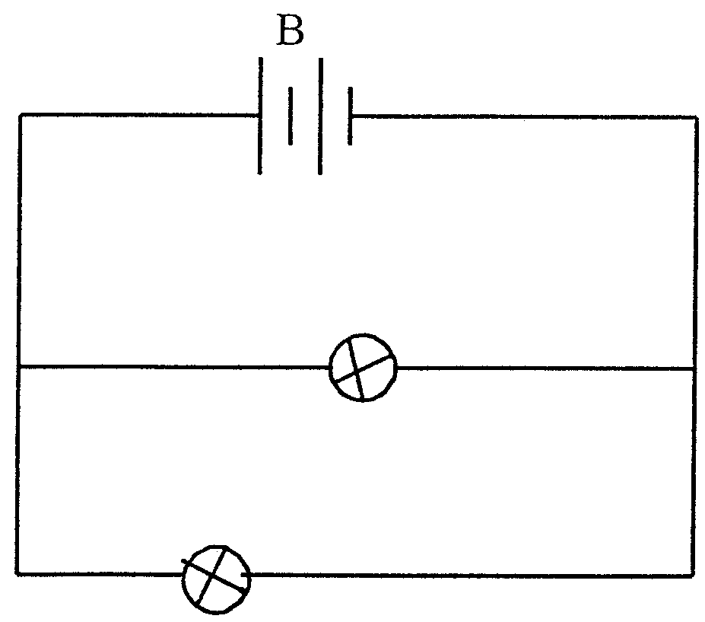
L₁
L₂

Indien Susan gloeilampie L₂ uit die stroombaan verwyder, sal gloeilampie L₁

- glad nie gloei nie.  - dowwer as voorheen gloei.  - helderder as voorheen gloei.  - net so helder as voorheen gloei. | (3)

  - Watter stelling is van toepassing op ’n verlagingstransformator?

In ’n verlagingstransformator is die

- aantal windings op die primêre spoel meer as die aantal windings op die sekondêre spoel.  - aantal windings op die sekondêre spoel meer as die aantal windings op die primêre spoel.  - stroom in die sekondêre spoel kleiner as die stroom in die primêre spoel.  - stroom in die sekondêre spoel dieselfde as die stroom in die primêre spoel. | (3)

1.6 In ’n wisselstroom

- bly die grootte en rigting van die stroom konstant.  - bly die stroomgrootte konstant, maar die rigting verander periodiek.  - wissel die grootte en rigting van die stroom periodiek.  - bly die stroomrigting konstant, maar wissel die grootte periodiek. | (3)

1.7 Anne veroorsaak golwe in ’n golftenk. ’n Watergolf beweeg van diep na vlak water. Die watergolf se

- golflengte verminder.  - spoed bly konstant.  - frekwensie neem af.  - spoed neem toe. | (3)

1.8 ’n Vibrator, met ’n frekwensie van 20 Hz, veroorsaak golwe met ’n golflengte van 0,1 m in ’n tou. Watter een van die volgende uitdrukkings gee die spoed van die golwe in m/s?

- $$\frac{\text{20}}{0,1}$$  - $$\frac{2}{\text{10}}$$  - (20) (0,1)  - (2) (10) | (3)

  - Watter eienskap van lig bepaal die kleur van lig? Die lig se

- spoed.  - golflengte.  - amplitude.  - frekwensie. | (3)

1.10 Divan skyn blou lig op ’n sekere metaal. Die metaal stel foto-elektrone vry. Hoe kan Divan die aantal foto-elektrone verhoog wat die metaal in ’n sekere tyd vrystel?

Gebruik

- rooi lig in plaas van blou lig.  - blou lig met ’n hoër intensiteit.  - lig met ’n hoër frekwensie.  - lig met ’n laer frekwensie. | (3)

1.11 Watter stelling is van toepassing op elektromagnetiese golwe?

In ’n vakuum het alle elektromagnetiese golwe dieselfde

- frekwensie.  - spoed.  - golflengte.  - energie. | (3)

1.12 Twee polaroidplate word teen mekaar voor ’n lamp geplaas sodat geen lig deurgelaat word nie. Dit bewys dat lig

- in reguit lyne kan beweeg.  - partikeleienskappe besit.  - golfeienskappe besit.  - ’n transversale golf is. | (3)

1.13 ’n Golf wat oor slegs een vibrasievlak beskik, word beskryf as

- gepolariseer.  - gediffrakteer.  - weerkaats.  - gebreek. | (3)

1.14 Wat is die volgorde, in toenemende frekwensie, van die volgende kleure?

- Rooi, geel, groen, blou  - Blou, geel, groen, rooi  - Groen, rooi, geel, blou  - Geel, rooi, blou, groen | (3)

1.15 Wanneer die lynspektrum van ’n sekere element deur ’n diffraksierooster waargeneem word, word die __________ lyn die verste vanaf die sentrale helder lyn gesien.

- violet  - rooi  - blou  - groen | (3)  15x3=[45]

BEANTWOORD DIE VOLGENDE VRAE IN DIE ANTWOORDBOEK. TOON AL DIE NODIGE BEREKENINGE ASOOK DIE FORMULES WAT GEBRUIK IS IN DIE BEANTWOORDING VAN DIE VRAE.

VRAAG 2
MAGNETIESE UITWERKING VAN ’N ELEKTRIESE STROOM

Francin koppel ’n battery aan ’n spoel soos in die skets hieronder aangedui.

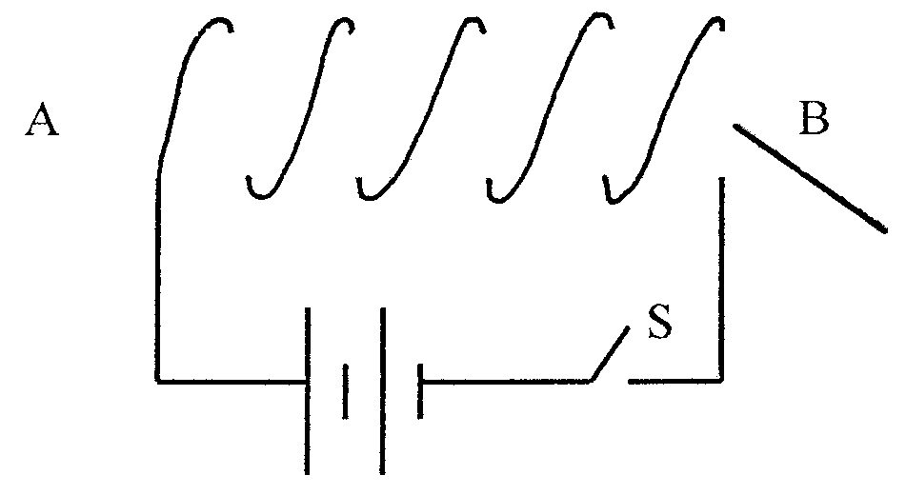
Kartonsilinder

2.1 Aan watter kant van die spoel sal ’n noordpool ontstaan indien Francin skakelaar S sluit? (By A of B?) | (2)

2.2 Noem DRIE maniere waarop sy die sterkte van die magneet kan verhoog. | (6)

2.3 Noem TWEE toepassings van bogenoemde verskynsel in die alledaagse lewe. | (2)  [10]

VRAAG 3
MAGNETIESE INDUKSIE

Chris plaas twee spoele langs mekaar soos in die skets hieronder aangedui.

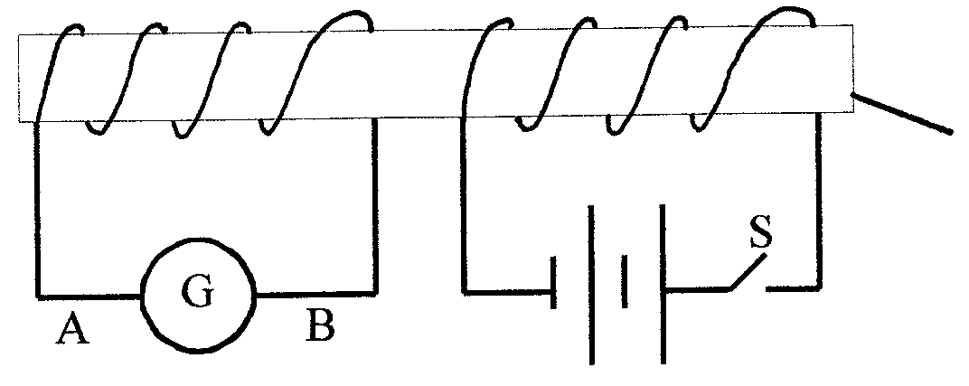
Kartonsilinder

3.1 Wat sal Chris op die galvanometer waarneem op die oomblik wat hy skakelaar S sluit? | (2)

3.2 Wat sal hy waarneem indien die skakelaar gesluit bly? | (2)

3.3 3.3.1 Watter beginsel word geïllustreer deur bogenoemde waarnemings?  3.3.2 Beskryf die beginsel. | (2)  (2)

3.4 Wat sal die rigting van die stroom deur die galvanometer wees vir die oomblik wat die skakelaar weer oopgemaak word? (Vanaf A na B of vanaf B na A?) | (2)

3.5 Hoe sal die lesing op die galvanometer beïnvloed word as ’n sagte ysterkern in die spoel geplaas word? | (2)

3.6 Watter apparaat funksioneer volgens die beginsel wat in die skets gedemonstreer word? | (2)  [14]

VRAAG 4
TRANSFORMATORS

Sarel wil met sy elektriese speelgoedmotor speel. Die motor benodig ’n spanning van
6 V. Hy wil dit in ’n huis met ’n spanningstoevoer van 220 V gebruik. Die transformator wat hy gebruik, het 600 windings op sy sekondêre spoel.

4.1 Het ’n transformator gelykstroom of wisselstroom nodig om te funksioneer? | (2)

4.2 Verduidelik u antwoord in Vraag 4.1. | (3)

4.3 Watter tipe transformator sal hy gebruik? | (2)

4.4 Bereken die aantal windings op die primêre spoel van die transformator wat u in Vraag 4.3 genoem het. | (4)  [11]

VRAAG 5
ELEKTRONIKA

Die diagram hieronder toon ’n diode wat met ’n wisselstroombron geskakel is.

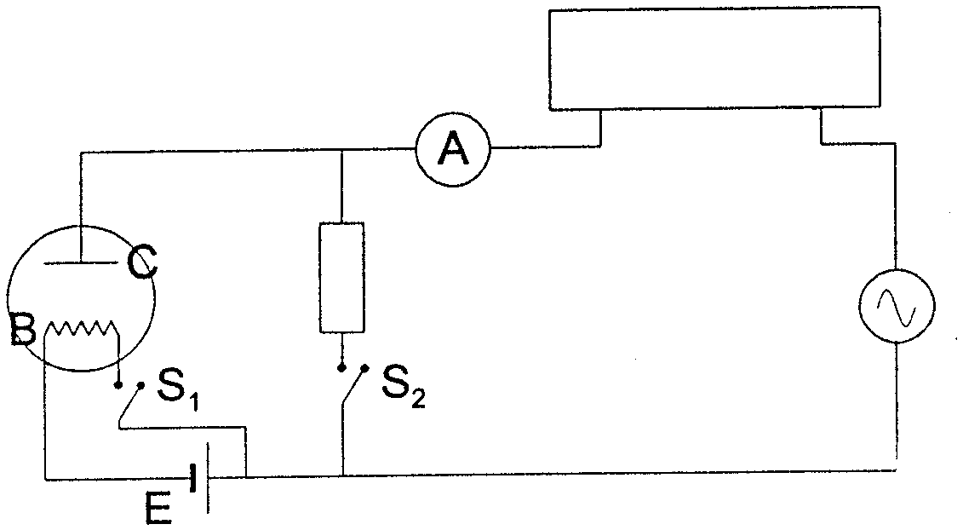
OSSILLOSKOOP

5.1 Wat is die doel van sel E? | (2)

5.2 Skakelaar S₁ word gesluit.

- Watter deeltjies word by gloeidraad B vrygelaat?  - Wat is die naam van hierdie verskynsel? | (1)  (2)

5.3 Wat moet die polariteit van plaat C wees om geen stroom deur die diode te laat vloei nie? | (2)

5.4 Skakelaar S₁ word oopgemaak en skakelaar S₂ word gesluit.

- Watter tipe stroom vloei deur ammeter A?  - Teken die beeld wat u op die skerm van die ossilloskoop sal waarneem. | (1)  (2)

5.5 Skakelaar S₁ word toegemaak en skakelaar S₂ word nou oopgemaak.

- Wat is die tipe stroom wat nou deur ammeter A vloei?  - Teken die beeld wat u op die skerm van die ossilloskoop sal waarneem. | (1)  (2)

5.6 Wat is die funksie van die diode in hierdie stroombaan? | (2)  [15]

VRAAG 6
OHM SE WET

’n Wetenskaponderwyser het die volgende stroombaan opgestel om ’n aantal eksperimente uit te voer.

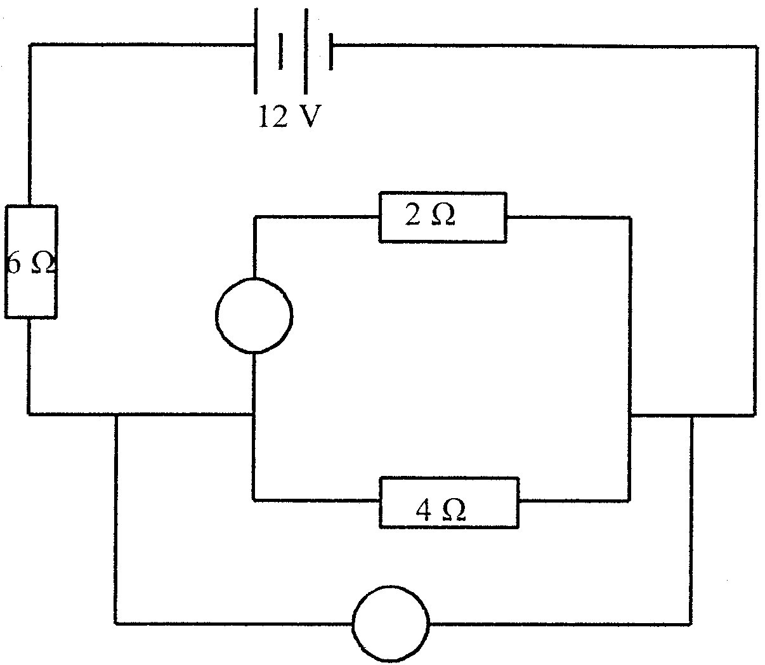
A₁
V₁

6.1 Bereken die totale weerstand in die stroombaan. | (5)

6.2 Bereken die stroomsterkte deur die 6 Ω resistor. | (4)

6.3 Wat is die lesing op voltmeter V₁? | (4)

6.4 Wat is die lesing op ammeter A₁? | (4)  [17]

VRAAG 7
ELEKTRONE IN DIE ATOOM

7.1 Noem TWEE maniere waarop elektrone uit materie vrygestel kan word. | (4)

7.2 Die diagramme hieronder toon twee verskillende fotoselle wat aan identiese stroombane gekoppel is.

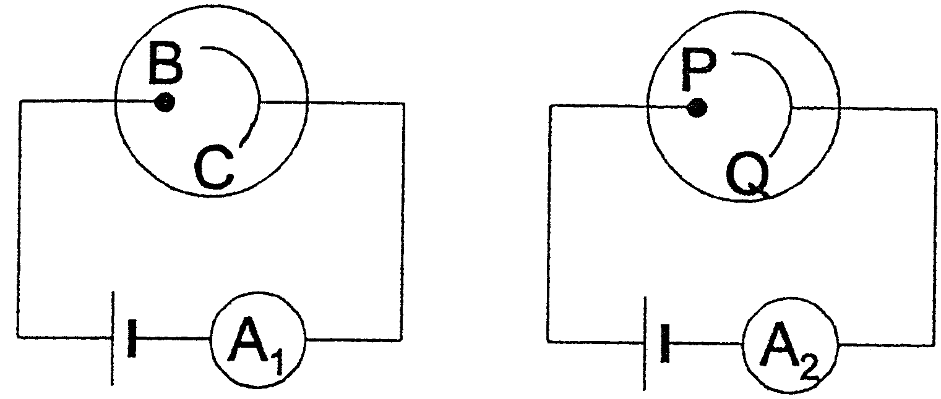

- Watter letters dui die katodes in die twee fotoselle aan?  - Beide katodes word bestraal met blou lig met dieselfde frekwensie en intensiteit. ’n Lesing word op mikro-ammeter A₁ waargeneem, maar nie op mikro-ammeter A₂ nie. Verklaar hoe dit moontlik is.  - Die katode met mikro-ammeter A₂ word nou met rooi lig met dieselfde intensiteit bestraal. Sal ’n lesing nou op ammeter A₂ waargeneem word? Verduidelik u antwoord. | (2)  (3)  (4)  [13]

VRAAG 8
GOLWE

Die onderstaande skets toon die golfbeweging van deeltjies in ’n medium op ’n besondere tydstip. Die tyd wat dit die golf neem om vanaf N tot P te beweeg is 0,5 s.
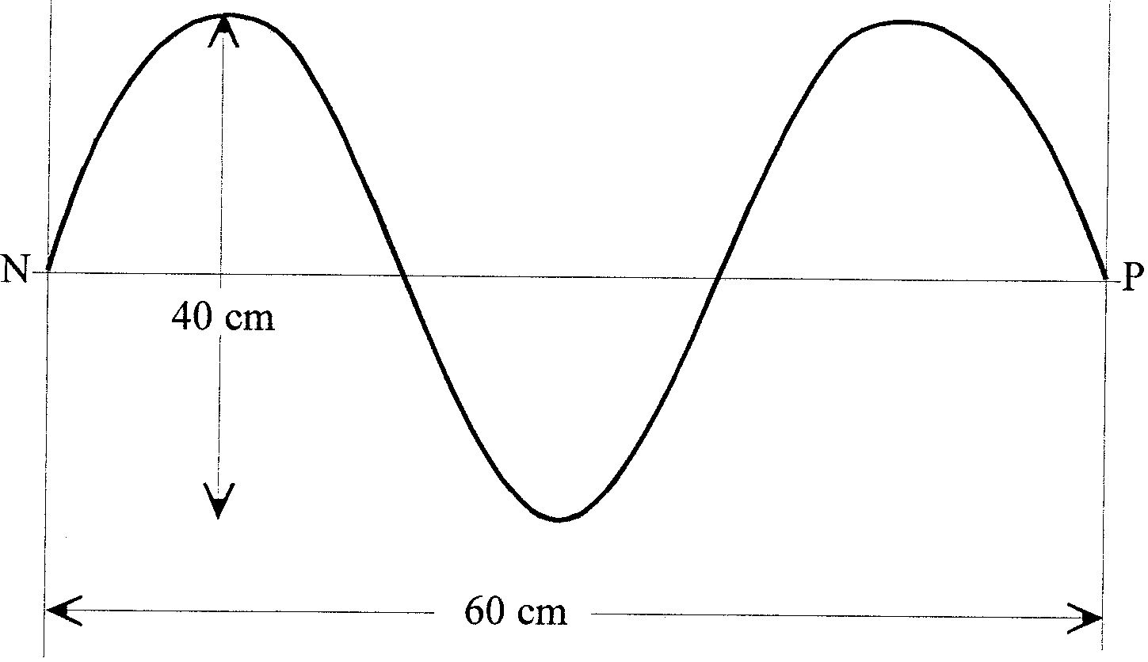

8.1 Wat is die amplitude van die golf? | (2)

8.2 Bereken die golflengte van die golf. | (2)

8.3 Bereken die frekwensie van die golf. | (3)

8.4 Wat is die periode van die golf? | (2)

8.5 Bereken die spoed van die golf. | (4)  [13]

VRAAG 9
LIG, KLEUR EN SPEKTRA

9.1 Ria kyk deur ’n spektroskoop na lig wat vrygestel word deur ’n waterstofontladingsbuis.

- Watter tipe spektrum sal sy waarneem?  - Verduidelik kortliks hoe hierdie spektrum ontstaan. | (2)  (4)

9.2 ’n Ligstraal beweeg vanaf glas deur lug.

Hoe verander die

- frekwensie?  - golflengte?  - snelheid van die lig? | (2)  (2)  (2)  [12]

TOTAAL: | 150

PHYSICS INFORMATION SHEET/
FISIKA-INLIGTINGSBLAD

EQUATIONS / VERGELYKINGS

WAVES / GOLWE | ELECTRICITY / ELEKTRISITEIT
v = f λ  f = $\frac{1}{T}$ | R = r₁ + r₂ + r₃  $\frac{1}{R}$ = $\frac{1}{r_{1}}$ + $\frac{1}{r_{2}}$ + $\frac{1}{r_{3}}$  V_{p}I_{p} = V_{s}I_{s}  $\frac{V_{s}}{V_{p}}$ = $\frac{N_{s}}{N_{p}}$

PHYSICS CONSTANTS /
FISIKA KONSTANTES

Miscellaneous constants (Approximate values)
Diverse konstantes (Benaderde waardes)

NAME/NAAM | SYMBOL/SIMBOOL | VALUE/WAARDE
Speed of light  Spoed van lig | c | 3,0 x 10⁸ m.s⁻¹
Charge on electron  Lading op elektron | e⁻ | –1,6 x 10⁻¹⁹ C

